

**Об утверждении Плана по управлению пастбищами города Шахтинска, поселков Долинка, Новодолинский, Шахан и их использованию на 2025-2029 годы**

Решение Шахтинского городского маслихата Карагандинской области от 18 июня 2025 года № 427/20

      В соответствии со статьей 6 Закона Республики Казахстан "О местном государственном управлении и самоуправлении в Республике Казахстан", статьей 8 Закона Республики Казахстан "О пастбищах", Шахтинский городской маслихат РЕШИЛ:

      1. Утвердить План по управлению пастбищами города Шахтинск и прилегающих поселков и их использованию на 2025-2029 годы, согласно приложениям.

      2. Признать утратившим силу решение Шахтинского городского маслихата от 29 ноября 2023 года за № 291/6 "Об утверждении Плана по управлению пастбищами города Шахтинск и прилегающих поселков и их использованию на 2024-2025 годы".

      3. Настоящее решение вводится в действие по истечении десяти календарных дней после дня его первого официального опубликования.

|  |  |
| --- | --- |
| *Председатель Шахтинского городского маслихата* | *Ж. Мамерханова* |

|  |  |
| --- | --- |
|  | Приложение к решению Шахтинского городского маслихата № 427/20 от "18" июня 2025 года |

**План по управлению пастбищами города Шахтинска, поселков Долинка, Новодолинский, Шахан и их использованию на 2025-2029 годы**

**Глава 1. Общие положения**

      1. Настоящий План по управлению пастбищами города Шахтинска, поселков Долинка, Новодолинский, Шахан и их использованию на 2025-2029 годы (далее – План) разработан в соответствии с подпунктом 4-1) статьи 6 Закона Республики Казахстан "О пастбищах" (далее – Закон), подпунктом 2) пункта 3 статьи 16 Закона Республики Казахстан "О государственной статистике", Приказом Министра сельского хозяйства Республики Казахстан от 29 июля 2024 года № 263 "Об утверждении типового плана по управлению пастбищами и их использованию" (зарегистрирован в Реестре государственной регистрации нормативных правовых актов № 34831).

      2. План принимается в целях рационального использования пастбищ, устойчивого обеспечения потребности в кормах и предотвращения процессов деградации пастбищ.

**Глава 2. План по управлению пастбищами и их использованию**

      3. При разработке Плана учитывались:

      1) данные земельного баланса региона и информационной системы государственного земельного кадастра согласно приложению 1 к настоящему Плану;

      2) сведения геоботанического обследования пастбищ согласно приложению 2 к настоящему Плану;

      3) сведения о скотомогильниках (биометрических ямах), формируемые в соответствии с Правилами ведения реестра скотомогильников (биотермических ям), утвержденными приказом Министра сельского хозяйства Республики Казахстан от 3 февраля 2020 года № 35 (зарегистрирован в Реестре государственной регистрации нормативных правовых актов № 19987);

      4) сведения об объектах пастбищной инфраструктуры и о сервитутах для прогона сельскохозяйственных животных согласно приложению 3 к настоящему Плану;

      5) данные о численности поголовья сельскохозяйственных животных, полученные из базы данных идентификации сельскохозяйственных животных, с указанием их владельцев согласно таблице 1 приложения 4 к настоящему Плану;

      6) данные о количестве гуртов, отар, табунов, сформированных по видам и половозрастным группам сельскохозяйственных животных согласно таблице 2 приложения 4 к настоящему Плану;

      7) сведения о численности поголовья сельскохозяйственных животных для выпаса на отгонных пастбищах по форме согласно таблице 3 приложения 4 к настоящему Плану. Формирование сведений, указанных в части первой настоящего подпункта, осуществлялось местными исполнительными органами города и поселков;

      8) данные об особенностях выпаса сельскохозяйственных животных на культурных и аридных пастбищах, землях лесного, водного фондов и особо охраняемых природных территорий.

      Выпас сельскохозяйственных животных на пастбищах осуществляется в соответствии с правилами выпаса сельскохозяйственных животных на территории Карагандинской области и подпунктом 5-1) пункта 4 статьи 7 Закона Республики Казахстан "О государственном регулировании развития агропромышленного комплекса и сельских территорий" на основании Типовых правил выпаса сельскохозяйственных животных, утвержденных приказом Министра сельского хозяйства Республики Казахстан от 29 апреля 2020 года № 145 (зарегистрирован в Реестре государственной регистрации нормативных правовых актов № 20540).

      Выпас сельскохозяйственных животных на землях лесного, водного фондов и особо охраняемых природных территорий осуществляется в соответствии со статьей 99 Лесного кодекса Республики Казахстан, Правилами сенокошения и пастьбы скота на участках государственного лесного фонда, утвержденными приказом Министра сельского хозяйства Республики Казахстан от 12 октября 2015 года № 18-02/909 (зарегистрирован в Реестре государственной регистрации нормативных правовых актов № 12259), статьями 95, 119, 125 Водного кодекса Республики Казахстан, статьями 23, 40, 43, 47, 48, 52, 69 Закона Республики Казахстан "Об особо охраняемых природных территориях";

      9) схемы пастбищеоборотов согласно приложению 7 к настоящему Плану;

      10) официальная статистическая информация по статистике животноводства и растениеводства.

      4. План содержит следующие приложения:

      1) схема (карта) расположения пастбищ на территории административно-территориальной единицы в разрезе категорий земель, на которой указываются границы, площади и виды пастбищ, в том числе отгонных, сезонных, аридных и культурных, сведения об их собственниках или землепользователях на основании правоустанавливающих и идентификационных документов на земельный участок, приложение 5 к настоящему Плану;

      2) схема (карта) с обозначением пастбищ, предназначенных для нужд населения по выпасу сельскохозяйственных животных личного подворья, в том числе общественных пастбищ, на которой указываются границы и площади пастбищ, в том числе общественных пастбищ, предназначенных для нужд населения по выпасу сельскохозяйственных животных личного подворья, приложение 6 к настоящему Плану;

      3) схема (карта) с обозначением рекомендуемых схем пастбищеоборотов, на которой указываются схемы пастбищеоборотов, рекомендуемые на основании геоботанического обследования пастбищ, приложение 8 к настоящему Плану;

      4) схема (карта) с обозначением сервитутов для прогона сельскохозяйственных животных, скотопрогонных трасс и иных объектов пастбищной инфраструктуры, а также скотомогильников (биометрических ям), на которой указываются сервитуты для прогона сельскохозяйственных животных, скотопрогонные трассы, объекты пастбищной инфраструктуры, месторасположение скотомогильников (биометрических ям), приложение 9 к настоящему Плану;

      5) схема (карта) с обозначением пастбищ, которые могут быть предоставлены в землепользование пастбищепользователям, не была составлена в связи с отсутствием пастбищ, которые могли бы быть предоставлены пастбищепользователям в городе Шахтинске, поселках Долинка, Новодолинский, Шахан;

      6) схема (карта) с обозначением пастбищ, подлежащих резервированию в целях удовлетворения нужд населения по выпасу сельскохозяйственных животных личного подворья, не была составлена в связи с отсутствием таковых;

      7) схема доступа к водоисточникам (озерам, рекам, прудам, копаням, оросительным или обводнительным каналам, трубчатым или шахтным колодцам), составленная согласно норме потребления воды, на которой указываются маршруты передвижения животных к водоисточникам, приложение 10 к настоящему Плану.

      Среднесуточное водопотребление сельскохозяйственных животных определяется согласно таблице 10 приложения 6 к Методике по разработке удельных норм водопотребления и водоотведения, утвержденной приказом Заместителя Премьер-Министра Республики Казахстан – Министра сельского хозяйства Республики Казахстан от 30 декабря 2016 года № 545 (зарегистрирован в Реестре государственной регистрации нормативных правовых актов № 14827).

      Пастбищные угодья города Шахтинска и прилегающих поселков Долинка, Новодолинский, Шахан обеспечены водой;

      8) в связи с отсутствием отгонных пастбищ в городе Шахтинске, поселков Долинка, Новодолинский, Шахан схема размещения сельскохозяйственных животных на отгонных пастбищах не разрабатывалась;

      9) проектное распределение (перераспределение) пастбищ между сельскими населенными пунктами, входящими в сельский округ, на котором указывается схема распределения (перераспределения) пастбищ между сельскими населенными пунктами сельского округа для поголовья сельскохозяйственных животных физических и юридических лиц, не обеспеченных пастбищами не разрабатывалась, в связи с отсутствием сельских округов;

      10) требования, необходимые для рационального использования пастбищ на соответствующей административно-территориальной единице, к которым относятся:

      соблюдение предельно допустимой нормы нагрузки на общую площадь пастбищ согласно приказу Министра сельского хозяйства Республики Казахстан от 14 апреля 2015 года № 3-3/332 "Об утверждении предельно допустимой нормы нагрузки на общую площадь пастбищ" (зарегистрирован в Реестре государственной регистрации нормативных правовых актов № 11064);

      использование пастбищ с учетом пастбищеоборотов и источников водопользований;

      разбивка площадей пастбищ на отдельные выпасные участки;

      чередование участков пастбищ по сезонам года в пространстве и во времени (внутри сезона, года);

      ежегодное оставление одного из участков пастбищеоборота без выпаса сельскохозяйственных животных.

|  |  |
| --- | --- |
|  | Приложение 1 к Плану по управлению пастбищами города Шахтинска, поселков Долинка, Новодолинский, Шахан и их использованию на 2025-2029 годы |

**Данные земельного баланса региона и информационной системы государственного земельного кадастра**

**Таблица 1. Распределение пастбищ по категориям земель города Шахтинска, поселков Долинка, Новодолинский, Шахан, гектаров**

|  |  |  |  |  |  |  |  |  |  |
| --- | --- | --- | --- | --- | --- | --- | --- | --- | --- |
| Наименование населенного пункта | Код классификатора административно-территориальных объектов | Категории земель | | | | | | | Итого земель |
| Сельскохозяйственного назначения | Населенных пунктов | Промышленности, транспорта, связи и иного несельскохозяйственного назначения | Особо охраняемых природных территорий | Лесного фонда | Водного фонда | Запасы |
| 1 | 2 | 3 | 4 | 5 | 6 | 7 | 8 | 9 | 10 |
| г. Шахтинск | 35281000001 | 200 | 0 | 2048 | 0 | 249 | 1706 | 267 | 4470 |
| п. Долинка | 3528351001 | 577 | 350 | 0 | 0 | 0 | 0 | 0 | 927 |
| п. Новодолинский | 3528391001 | 423 | 410 | 0 | 0 | 0 | 0 | 0 | 833 |
| п. Шахан | 3528451001 | 201 | 100 | 0 | 0 | 0 | 0 | 0 | 301 |
| Всего |  | 1401 | 860 | 2048 | 0 | 249 | 1706 | 267 | 6531 |

**Таблица 2. Распределение пастбищ населенного пункта, гектаров**

|  |  |  |  |  |  |  |  |  |  |  |
| --- | --- | --- | --- | --- | --- | --- | --- | --- | --- | --- |
| № п/п | Наименование населенного пункта | Код классификатора административно-территориальных объектов | Наименование населенного пункта | Общая площадь пастбищ, гектаров | Площадь и виды пастбищ | | | | | |
| предназначенные для удовлетворения нужд населения по выпасу сельскохозяйственных животных личного подворья, гектаров | общественные, гектаров | отгонные, гектаров | сезонные, гектаров | аридные, гектаров | культурные, гектаров |
| 1 | 2 | 3 | 4 | 5 | 6 | 7 | 8 | 9 | 10 | 11 |
| 1 | г. Шахтинск | 3528100001 | г. Шахтинск |  | 0 | 0 | 0 | 0 | 0 | 0 |
| 2 | п. Долинка | 3528351001 | п. Долинка |  | 350 | 350 | 0 | 0 | 0 | 0 |
| 3 | п. Новодолинский | 3528391001 | п. Новодолинский |  | 410 | 410 | 0 | 0 | 0 | 0 |
| 4 | п. Шахан | 3528451001 | п. Шахан |  | 100 | 100 | 0 | 0 | 0 | 0 |
| 5 | Итого |  |  | 1401 | 860 | 860 | 0 | 0 | 0 | 0 |

**Таблица 3. Сведения о собственниках и землепользователях на основании правоустанавливающих и идентификационных документов на земельный участок**

|  |  |  |  |  |
| --- | --- | --- | --- | --- |
| № п/п | Наименование собственников, землепользователей | Бизнес идентификационный номер/ индивидуальный идентификационный номер | Кадастровый номер земельного участка | Площадь пастбищ, гектар |
| 1 | 2 | 3 | 4 | 5 |
| 1 | ГУ "Отдел предпринимательства и сельского хозяйства г. Шахтинск" | 060140014053 | 09-146-049-466 | 350 |
| 2 | ГУ "Отдел предпринимательства и сельского хозяйства г. Шахтинск" | 060140014053 | 09-146-049-341 | 100 |
| 3 | ГУ "Отдел предпринимательства и сельского хозяйства г. Шахтинск" | 060140014053 | 09-146-019-015 | 410 |
| 4 | Крестьянское хозяйство "Береке" | 940722451051 | 09-146-002-021 | 221 |
| 5 | Крестьяское хозяйство "Акбар" | 810725450454 | 09-146-002-046 | 130 |
| 6 | Крестьянское хозяйство "Белые росы" | 711003350638 | 09-146-047-170 | 6 |
| 7 | Крестьянское хозяйство "Мулдашев" | 660620350261 | 09-146-002-006 | 70 |
| 8 | Фермерское хозяйство "Баян" | 550420450535 | 09-146-061-001, 09-146-061-002, 09-146-061-003 | 36 |
| 9 | ТОО "ОХ -2008" | 080840006339 | 09-146-049-378 | 51 |
| 10 | ПК "Манжин" | 980340003641 | 09-146-001-004 | 15 |
| 11 | Крестьянское хозяйство "Енержи" | 770718301477 | 09-146-042-154 | 13 |

**Таблица 4. Распределение пастбищ**

|  |  |  |  |  |  |  |  |  |  |
| --- | --- | --- | --- | --- | --- | --- | --- | --- | --- |
| № п/п | Наименование населенного пункта | Код классификатора административно-территориальных объектов | Наименование населенного пункта | Необходимая площадь пастбищ для сельскохозяйственных животных, гектар | | | | Площадь общественных пастбищ, гектар | Площадь отгонных пастбищ, гектар |
| крупный рогатый скот | мелкий рогатый скот | лошади | верблюды |
| 1 | 2 | 3 | 4 | 5 | 6 | 7 | 8 | 9 | 10 |
| 1 | г. Шахтинск | 3528100001 | г. Шахтинск | 1756 | 450 | 1642 | 0 | 4703 | 0 |
| 2 | п. Долинка | 3528351001 | п. Долинка | 5800 | 3505 | 4881 | 0 | 356 | 0 |
| 3 | п. Новодолинский | 3528391001 | п. Новодолинский | 900 | 216 | 1944 | 0 | 410 | 0 |
| 4 | п. Шахан | 3528451001 | п. Шахан | 5458 | 2460 | 3089 | 0 | 202 | 0 |
|  | Итого |  |  | 13914 | 6631 | 11556 | 0 | 5671 | 0 |

      Для выпаса сельскохозяйственных животных необходимо 26430 гектаров.

      6300 голов выпасаются на общественных пастбищах, площадью 5671 гектаров. Отгонные пастбища отсутствуют.

**Таблица 5. Требуемые дополнительные пастбища**

|  |  |  |  |
| --- | --- | --- | --- |
| № п/п | Требуемые дополнительные пастбища, из земель запаса, гектаров | Дополнительно предоставляемые пастбища | |
| пастбища, которые могут быть предоставлены землепользование пастбищепользователям, гектаров | пастбища, подлежащие резервированию в целях удовлетворения нужд населения по выпасу сельскохозяйственных животных личного подворья, гектаров |
| 1 | 2 | 3 | 4 |
| 1 | 26430 | 0 | 0 |

|  |  |
| --- | --- |
|  | Приложение 2 к Плану по управлению пастбищами города Шахтинска, поселков Долинка, Новодолинский, Шахан и их использованию на 2025-2029 годы |

**Сведения геоботанического обследования пастбищ**

|  |  |  |  |  |  |  |  |
| --- | --- | --- | --- | --- | --- | --- | --- |
| Дата, шифры по легенде и по Классификации природных кормовых угодий | Номера контуров и описаний (скобках) | Название типов (разностей, модификаций) природных кормовых угодий с приуроченностью их к рельефу, почвам. Название прочих угодий и земель | Вид угодья | Процент участия в контуре | Площадь, тысяч гектаров | Современное использование | Валовая урожайность, центнеров на гектар (год обследования) |
| 1 | 2 | 3 | 4 | 5 | 6 | 7 | 8 |
| Пастбища мелкосопочников и островных низкогорий | 1 | Микрорельеф, высота склонов до 5-6 метров, степные, | пастбища | 60 | 1,4 | пастбища | 1,4-1,2 |

      Продолжение таблицы

|  |  |  |  |  |  |
| --- | --- | --- | --- | --- | --- |
| Урожайность поедаемых растений на средний год: центнеров на гектар сухой массы, центнеров на гектар кормовых единиц, килограмм на гектар переваримого протеина | | | | | |
| пастбищных кормов по сезонам | | | | | |
| сенокос | косимые пастбища | весна | лето | осень | зима |
| 9 | 10 | 11 | 12 | 13 | 14 |
| - | старица- | 1,9/1,2 | 2,4/1,2 | 3,4/1,7 | 0 |

      Продолжение таблицы

|  |  |  |  |
| --- | --- | --- | --- |
| Расчетная урожайность по контуру: центнеров на гектар сухой массы (числитель), центнеров на гектар кормовых единиц (знаменатель) | Кормозапас по контуру: центнеров на гектар сухой массы (числитель), центнеров на гектар кормовых единиц (знаменатель) | Культуртехническое состояние, наличие лекарственных растений | Рекомендации по использованию, вид скота. Рекомендуемые мероприятия по улучшению |
| 15 | 16 | 17 | 18 |
| 7/11 | 1,5/2,9 | засоренность | Чередование выпаса животных по сезонам |

|  |  |
| --- | --- |
|  | Приложение 3 к Плану по управлению пастбищами города Шахтинска, поселков Долинка, Новодолинский, Шахан и их использованию на 2025-2029 годы |

**Сведения об объектах пастбищной инфраструктуры и о сервитутах для прогона сельскохозяйственных животных**

|  |  |  |  |  |  |
| --- | --- | --- | --- | --- | --- |
| № п/п | Объекты пастбищной инфраструктуры | Количество действующих объектов пастбищной инфраструктуры, единиц | Количество объектов пастбищной инфраструктуры требующих строительства (реконструкции), единиц | Протяженность, километров | Площадь, тысяч квадратных метров |
| 1 | 2 | 3 | 4 | 5 | 6 |
| 1 | Обводнительные сооружения (скважины, трубчатые и шахтные колодцы, копани) | 3 | 2 | 5 | 1 |
| 2 | Сооружения, мосты, дороги | 2 | 1 | 1 | 4 |
| 3 | Скотопрогонные трассы, скотоостановочные и водопойные площадки | 6 | 0 | 15 | 8 |
| 4 | Емкости для купки овец, кошары и отгороженные места, ограждения пастбищ, изгороди (в том числе электроизгороди), загоны для загонно-порционного выпаса сельскохозяйственных животных | 0 | 0 | 0 | 0 |
| 5 | Расколы для ветеринарной обработки сельскохозяйственных животных | 0 | 0 | 0 | 0 |
| 6 | Сооружения и объекты, предназначенные для обеспечения электрической и тепловой энергией, объекты по использованию возобновляемых и альтернативных источников энергии | 0 | 0 | 0 | 0 |
| 7 | Объекты водоснабжения и другие виды жизнеобеспечения, сооружения для сезонного проживания персонала и иное имущество, необходимое для содержания и использования пастбищ | 0 | 0 | 0 | 0 |

|  |  |
| --- | --- |
|  | Приложение 4 к Плану по управлению пастбищами  города Шахтинска, поселков Долинка, Новодолинский, Шахан и их использованию на 2025-2029 годы |

**Таблица 1. Данные о численности поголовья сельскохозяйственных животных, с указанием их владельцев**

|  |  |  |  |  |  |  |  |  |  |
| --- | --- | --- | --- | --- | --- | --- | --- | --- | --- |
| № п/п | Код населенного пункта по классификатору административно-территориальных объектов | Наименование населенного пункта | Тип владельца | Бизнес идентификационный номер/ индивидуальный идентификационный номер владельца | Фамилия, имя , отчество (при наличии) физических лиц или наименование юридических лиц | Численность поголовья, голов | | | |
| Крупного рогатого скота | Мелкого рогатого скота | Лошадей | Верблюдов |
| 1 | 2 | 3 | 4 | 5 | 6 | 7 | 8 | 9 | 10 |
| 1 | 352835100 | п.Долинка | ИП | 731002450385 | Дусикенова Г.Е. | 17 | 0 | 0 | 0 |
| 2 | 352835100 | п.Долинка | ИП | 900207351523 | Заитов | 0 | 0 | 20 | 0 |
| 3 | 352835100 | п.Долинка | ИП | 930117450161 | "Кәусәр" Түйте Ә.С. | 7 | 11 | 0 | 0 |
| 4 | 352835100 | п.Долинка | ИП | 791124350343 | Калбеков | 0 | 7 | 1 | 0 |
| 5 | 352835100 | п.Долинка | КХ | 660129450150 | Приймак И.Ф. | 0 | 37 | 4 | 0 |
| 6 | 352835100 | п.Долинка | ИП | 760818350546 | Шалабаев Е.Б. | 15 | 120 | 8 | 0 |
| 7 | 352845100 | П.Шахан | ИП | 720524350283 | Аубакирова Г.М. | 0 | 0 | 6 | 0 |
| 8 | 352845100 | П.Шахан | КХ | 810725450454 | "Акбар" Ахметова А.А. | 51 | 0 | 0 | 0 |
| 9 | 352845100 | П.Шахан | ИП | 920908451178 | Ахметова Д.К. | 0 | 0 | 3 | 0 |
| 10 | 352845100 | П.Шахан | ИП | 641021300377 | Коныров О.А. | 8 | 18 | 11 | 0 |
| 11 | 352845100 | П.Шахан | ИП | 911017351199 | Нурмаганбетов А.Е. | 0 | 0 | 11 | 0 |
| 12 | 352845100 | П.Шахан | ИП | 891230450694 | Перекеева А.Е. | 0 | 0 | 10 | 0 |

**Таблица 2. Данные о количестве гуртов, отар, табунов, сформированных по видам и половозрастным группам сельскохозяйственных животных**

|  |  |  |  |  |  |  |  |  |  |
| --- | --- | --- | --- | --- | --- | --- | --- | --- | --- |
| № п/п | Код поселка, села, сельского округа по классификатору административно-территориальных объектов | Наименование населенного пункта | Количество гуртов, отар, табунов | | | | | | |
| Крупного рогатого скота | | | | Мелкого рогатого скота | | |
| быков | коров | телок | бычков | овец и коз | молодняка (ярок, козочек) | молодняка, (баранчиков, козликов) |
| 1 | 2 | 3 | 4 | 5 | 6 | 7 | 8 | 9 | 10 |
| 1 | 3528100001 | г. Шахтинск | 21 | 72 | 107 | 17 | 127 | 72 | 2 |
| 2 | 3528351001 | п. Долинка | 107 | 235 | 355 | 79 | 870 | 254 | 37 |
| 3 | 3528391001 | п. Новодолинский | 23 | 69 | 49 | 18 | 99 | 0 | 100 |
| 4 | 3528451001 | п. Шахан | 58 | 279 | 89 | 16 | 869 | 192 | 31 |
|  | Итого: |  | 209 | 655 | 600 | 130 | 1965 | 518 | 170 |

      Продолжение таблицы

|  |  |  |  |  |  |  |
| --- | --- | --- | --- | --- | --- | --- |
| № п/п | Код поселка, села, сельского округа по классификатору административно-территориальных объектов | Наименование населенного пункта | Количество гуртов, отар, табунов | | | |
| Лошадей | | Верблюдов | |
| жеребцов, кобыл | молодняка | верблюдов | молодняка |
| 1 | 2 | 3 | 11 | 12 | 13 | 14 |
| 1 | 3528100001 | г. Шахтинск | 97 | 78 | 0 | 0 |
| 2 | 3528351001 | п. Долинка | 304 | 193 | 0 | 0 |
| 3 | 3528391001 | п. Новодолинский | 70 | 42 | 0 | 0 |
| 4 | 3528451001 | п. Шахан | 237 | 60 | 0 | 0 |
|  | Итого: |  | 708 | 373 | 0 | 0 |

**Таблица 3. Сведения о численности поголовья сельскохозяйственных животных для выпаса на отгонных пастбищах**

|  |  |  |  |  |  |  |  |  |  |  |
| --- | --- | --- | --- | --- | --- | --- | --- | --- | --- | --- |
| № п/п | Код поселка и сельского округа по классификатору административно-территориальных объектов | Наименование населенного пункта | Численность поголовья, голов | | | | | | | |
| Крупного рогатого скота | | Мелкого рогатого скота | | Лошадей | | Верблюдов | |
| личного подворья | сельскохозяйственных товаропроизводителей | личного подворья | сельскохозяйственных товаропроизводителей | личного подворья | сельскохозяйственных товаропроизводителей | личного подворья | сельскохозяйственных товаропроизводителей |
| 1 | 2 | 3 | 4 | 5 | 6 | 7 | 8 | 9 | 10 | 11 |
| 1 | 3528100001 | г. Шахтинск | 0 | 0 | 0 | 0 | 0 | 0 | 0 | 0 |
| 2 | 3528351001 | п. Долинка | 0 | 0 | 0 | 0 | 0 | 0 | 0 | 0 |
| 3 | 3528391001 | п. Новодолинский | 0 | 0 | 0 | 0 | 0 | 0 | 0 | 0 |
| 4 | 3528451001 | п. Шахан | 0 | 0 | 0 | 0 | 0 | 0 | 0 | 0 |
|  | Итого |  | 0 | 0 | 0 | 0 | 0 | 0 | 0 | 0 |

|  |  |
| --- | --- |
|  | Приложение 5  к Плану по управлению пастбищами  города Шахтинска, поселков Долинка,  Новодолинский, Шахан и их использованию  на 2025-2029 годы |

**Схема (карта) расположения пастбищ на территории административно-территориальной единицы в разрезе категорий земель, на которой указываются границы, площади и виды пастбищ, в том числе отгонных, сезонных, аридных и культурных, сведения об их собственниках или землепользователях на основании правоустанавливающих и идентификационных документов на земельный участок**

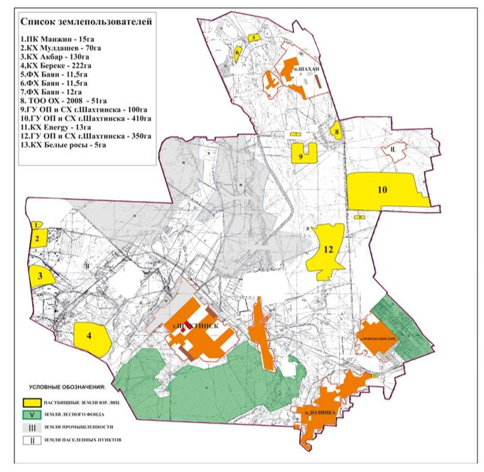

|  |  |
| --- | --- |
|  | Приложение 6  к Плану по управлению пастбищами  города Шахтинска, поселков Долинка,  Новодолинский, Шахан и их использованию  на 2025-2029 годы |

**Схема (карта) с обозначением пастбищ, предназначенных для нужд населения по выпасу сельскохозяйственных животных личного подворья, в том числе общественных пастбищ, на которой указываются границы и площади пастбищ, в том числе общественных пастбищ, предназначенных для нужд населения по выпасу сельскохозяйственных животных личного подворья**

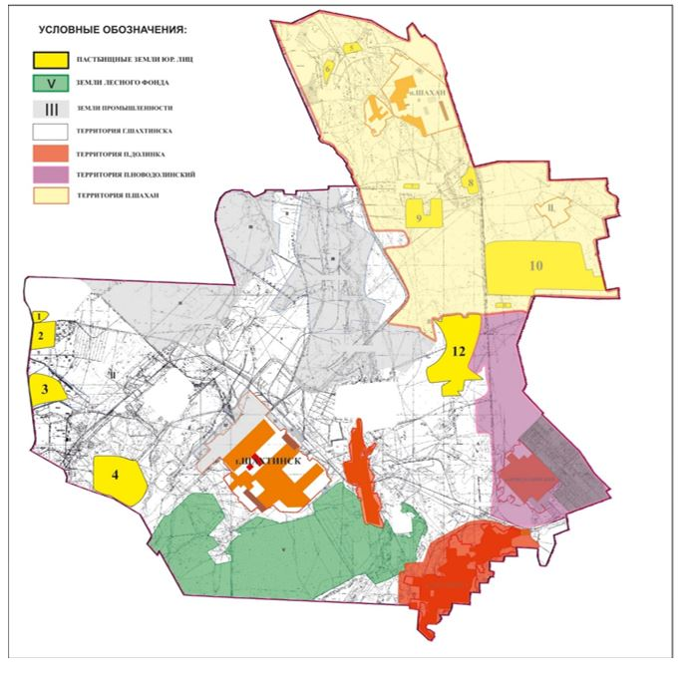

|  |  |
| --- | --- |
|  | Приложение 7 к Плану по управлению пастбищами города Шахтинска, поселков Долинка, Новодолинский, Шахан и их использованию на 2025-2029 годы |

**Рекомендуемые схемы пастбищеоборотов**

|  |  |  |  |  |
| --- | --- | --- | --- | --- |
| Годы | Номера участков | | | |
| I | II | III | IV |
| 2025 год | весенний сезон | летний сезон | осенний сезон | отдыхающий участок |
| 2026 год | отдыхающий участок | весенний сезон | летний сезон | осенний сезон |
| 2027 год | осенний сезон | отдыхающий участок | весенний сезон | летний сезон |
| 2028 год | летний сезон | осенний сезон | отдыхающий участок | весенний сезон |
| 2029 год | весенний сезон | летний сезон | осенний сезон | отдыхающий участок |

|  |  |
| --- | --- |
|  | Приложение 8 к Плану по управлению пастбищами города Шахтинска, поселков Долинка, Новодолинский, Шахан и их использованию на 2025-2029 годы |

**Схема (карта) с обозначением рекомендуемых схем пастбищеоборотов, на которой указываются схемы пастбищеоборотов, рекомендуемые на основании геоботанического обследования пастбищ**

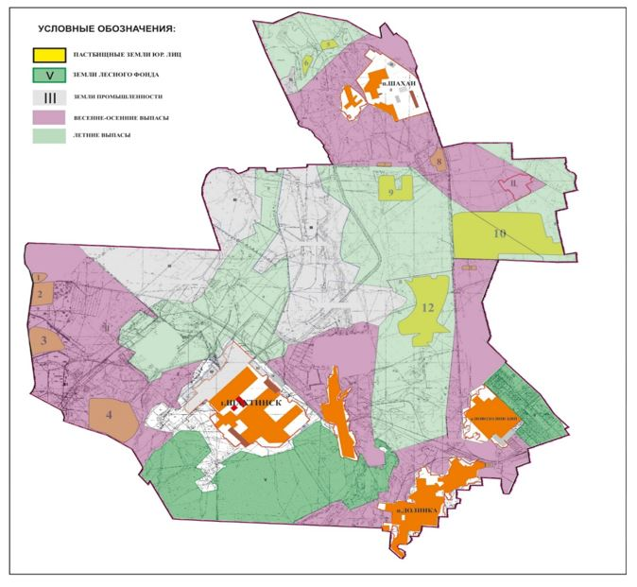

|  |  |
| --- | --- |
|  | Приложение 9 к Плану по управлению пастбищами города Шахтинска, поселков Долинка, Новодолинский, Шахан и их использованию на 2025-2029 годы |

**Схема (карта) с обозначением сервитутов для прогона сельскохозяйственных животных, скотопрогонных трасс и иных объектов пастбищной инфраструктуры, а также скотомогильников (биометрических ям), на которой указываются сервитуты для прогона сельскохозяйственных животных, скотопрогонные трассы, объекты пастбищной инфраструктуры, месторасположение скотомогильников (биометрических ям)**

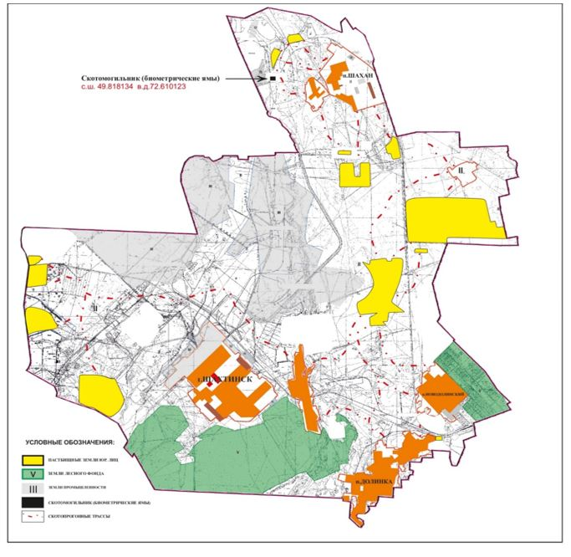

|  |  |
| --- | --- |
|  | Приложение 10 к Плану по управлению пастбищами города Шахтинска, поселков Долинка, Новодолинский, Шахан и их использованию на 2025-2029 годы |

**Схема доступа к водоисточникам (озерам, рекам, прудам, копаням, оросительным или обводнительным каналам, трубчатым или шахтным колодцам), составленная согласно норме потребления воды, на которой указываются маршруты передвижения животных к водоисточникам**

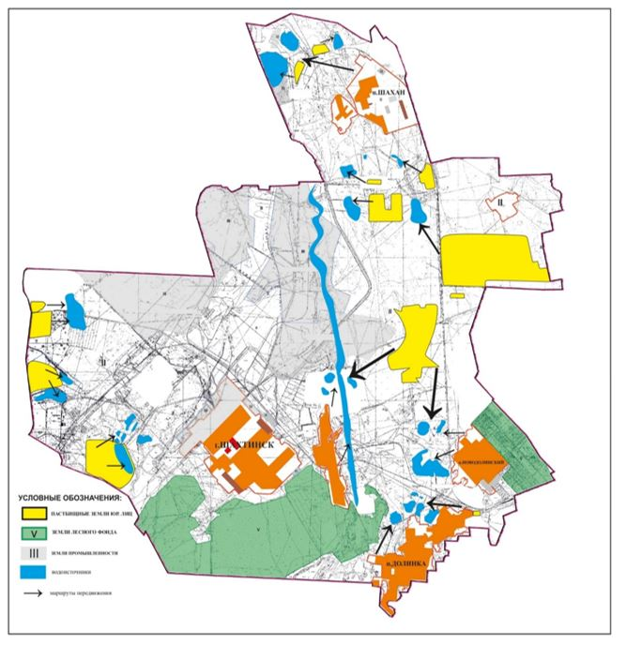

© 2012. РГП на ПХВ «Институт законодательства и правовой информации Республики Казахстан» Министерства юстиции Республики Казахстан